**GUÍA N°3 DE LABORATORIO DE ELECTROMAGNETISMO:**

**“CAPACITORES”**

# 

# I.- OBJETIVOS. -

**1)** Determinar la capacitancia del condensador de placas paralelas, mediante la gráfica de energía almacenada en el capacitor en función del potencial al cuadrado aplicado a dicho dispositivo.

**2)** Estudiar el comportamiento de los condensadores con y sin dieléctricos.

**3)** Deducir el comportamiento de la carga eléctrica y el voltaje para la conexión de condensadores serie y paralelo.

**II.- MATERIALES.-**

Completará el laboratorio virtual utilizando el Capacitor Lab de Phet, el software de análisis de datos (Excel) y este documento.

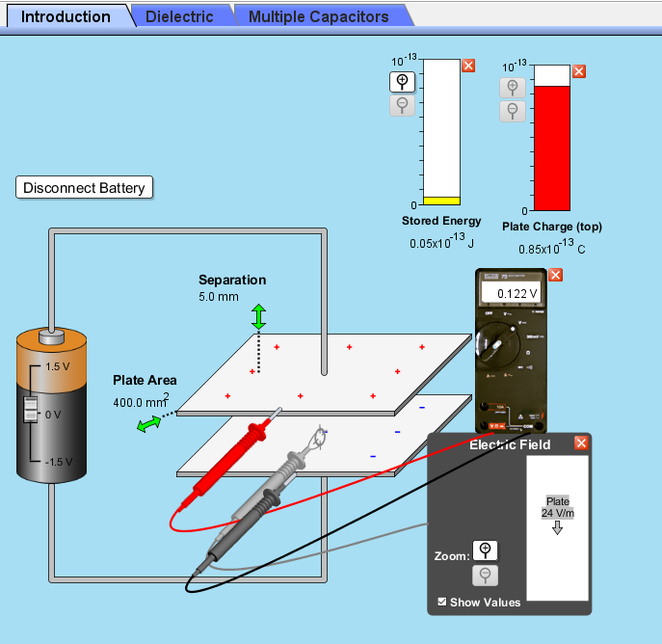

**III.- PROCEDIMIENTO. -**

En esta experiencia se procederá en seis partes. A continuación, cada una de ellas:

**Primera parte**

**Energía almacenada en el condensador versus Voltaje**

**1.-** Abra el (https://phet.colorado.edu/en/simulation/capacitor-lab)

**2.-** Ajuste las placas al área máxima (400,0 [mm2]), separación mínima (5,0 [mm]).

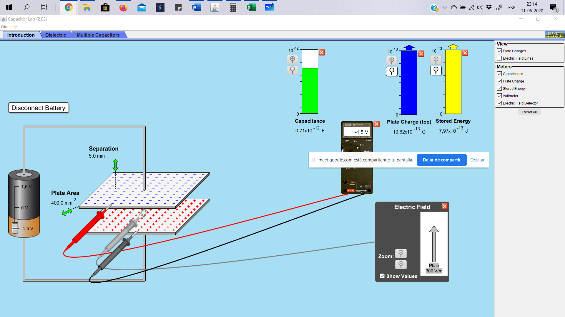

**3.-** Usando los medidores provistos (carga, energía, campo eléctrico E y voltímetro) en la simulación complete la siguiente tabla de datos

**4.-** Calcule la capacitancia utilizando , este el valor real.

R) 7,08x10^(-13) [F]

**5.-** Aumentar la tensión (el voltaje) de la batería y registrar los valores de la tensión a través del condensador (V), cargo en la placa (Q), y la energía almacenada (U)

|  |  |  |  |  |  |  |  |  |
| --- | --- | --- | --- | --- | --- | --- | --- | --- |
| **Separación d = 0,005 [m], Área placa A= 0,0004 [m2], Capacitancia  7,08x10^(-13) [F]** | | | | | | | | |
| **Ensayo** | **Diferencia de potencial V [V]** | **Carga Q [C]** | **Energía Almacenada U [J]** | **Campo eléctrico entre las placas E [V/m]** | **V2 [volt]2** | **Q2 [C2]** | **E2 [V/m]2** | **Densidad de Energía almacenada**  ***u*[J/m3]** |
| 1 | 0,294 | 2,08E-13 | 3,10E-14 | 59 | 0,086436 | 4,33E-26 | 3481 | 1,55E-08 |
| 2 | 0,425 | 3,01E-13 | 6,40E-14 | 85 | 0,180625 | 9,06E-26 | 7225 | 3,20E-08 |
| 3 | 0,686 | 4,86E-13 | 1,67E-13 | 137 | 0,470596 | 2,36E-25 | 18769 | 8,35E-08 |
| 4 | 0,947 | 6,71E-13 | 3,18E-13 | 189 | 0,896809 | 4,50E-25 | 35721 | 1,59E-07 |
| 5 | 1,5 | 1,06E-12 | 7,97E-13 | 300 | 2,25 | 1,13E-24 | 90000 | 3,99E-07 |
| 6 | -0,394 | 2,70E-13 | 5,50E-14 | 79 | 0,155236 | 7,29E-26 | 6241 | 2,75E-08 |
| 7 | -0,754 | 5,34E-13 | 2,01E-13 | 151 | 0,568516 | 2,85E-25 | 22801 | 1,01E-07 |
| 8 | -1,015 | 7,19E-13 | 3,65E-13 | 203 | 1,030225 | 5,17E-25 | 41209 | 1,83E-07 |
| 9 | -1,243 | 8,81E-13 | 5,48E-13 | 249 | 1,545049 | 7,76E-25 | 62001 | 2,74E-07 |
| 10 | -1,5 | 1,06E-12 | 7,97E-13 | 300 | 2,25 | 1,13E-24 | 90000 | 3,99E-07 |

**6.-** Use Excel para trazar la relación entre (V2, U), usando V2 como variable independiente en la planilla Excel.

**7.-** Use la ecuación para determinar ***C0*** usando la pendiente de la gráfica.



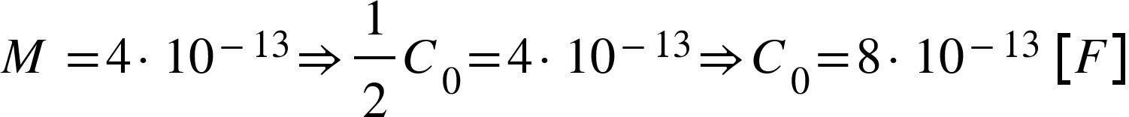

8.- Compare este valor de ***C0*** con el ***C0*** en la tabla. Calcule el porcentaje de error.

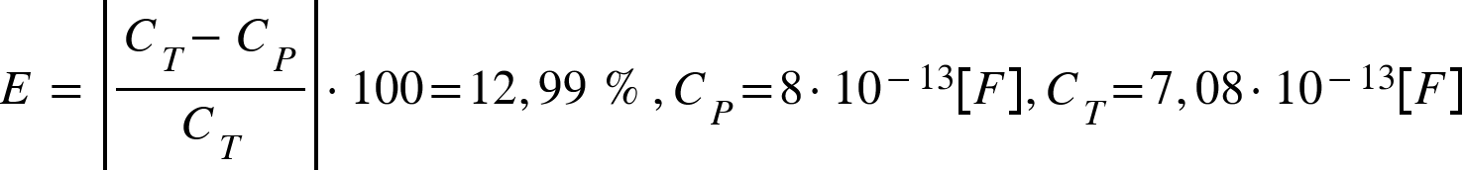

9.- Adjunte el gráfico a su informe de datos.

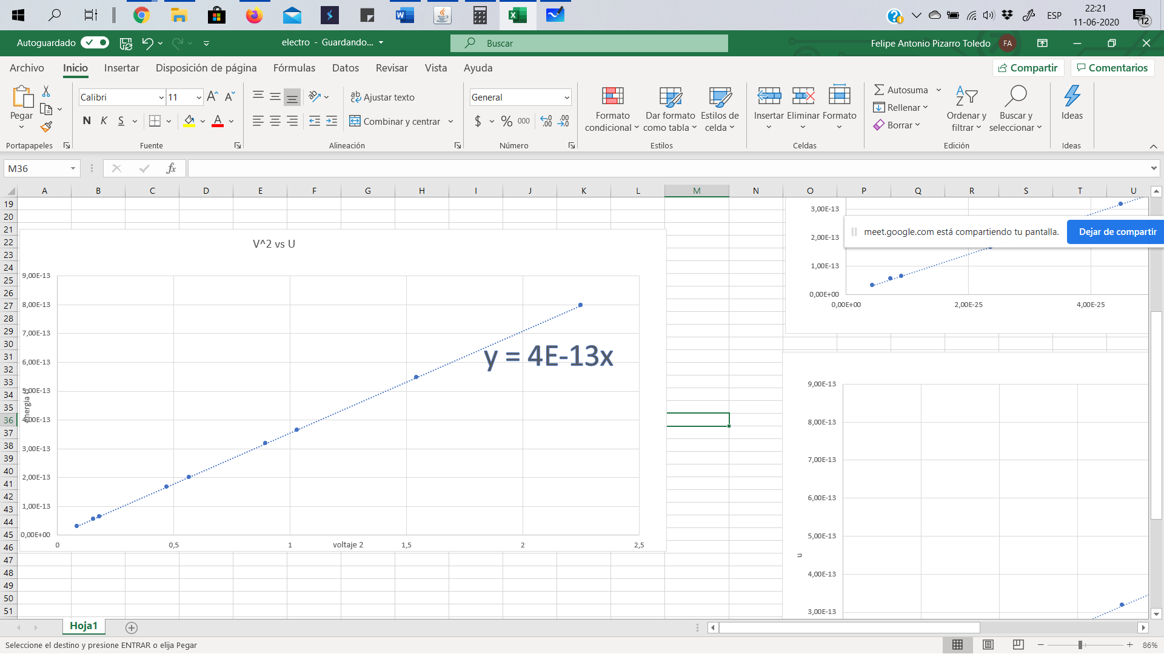

10.- Use Excel para trazar la relación entre (Q2, U), usando Q2 como variable independiente en Excel.

11.- Use la ecuación , para determinar C0 usando la pendiente de la gráfica.

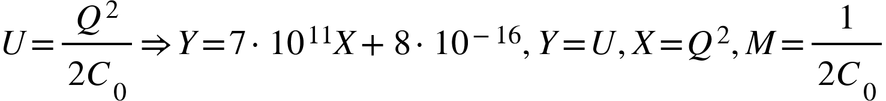

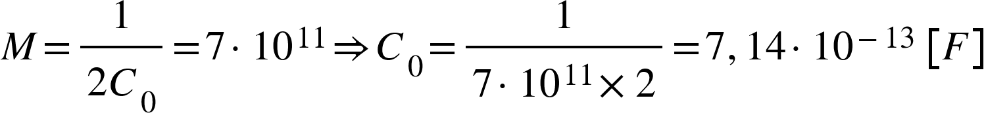

12.- Compare este valor de C0 con C0 en la tabla. Calcule el porcentaje de error.



13.- Adjunte el gráfico a su informe de datos.

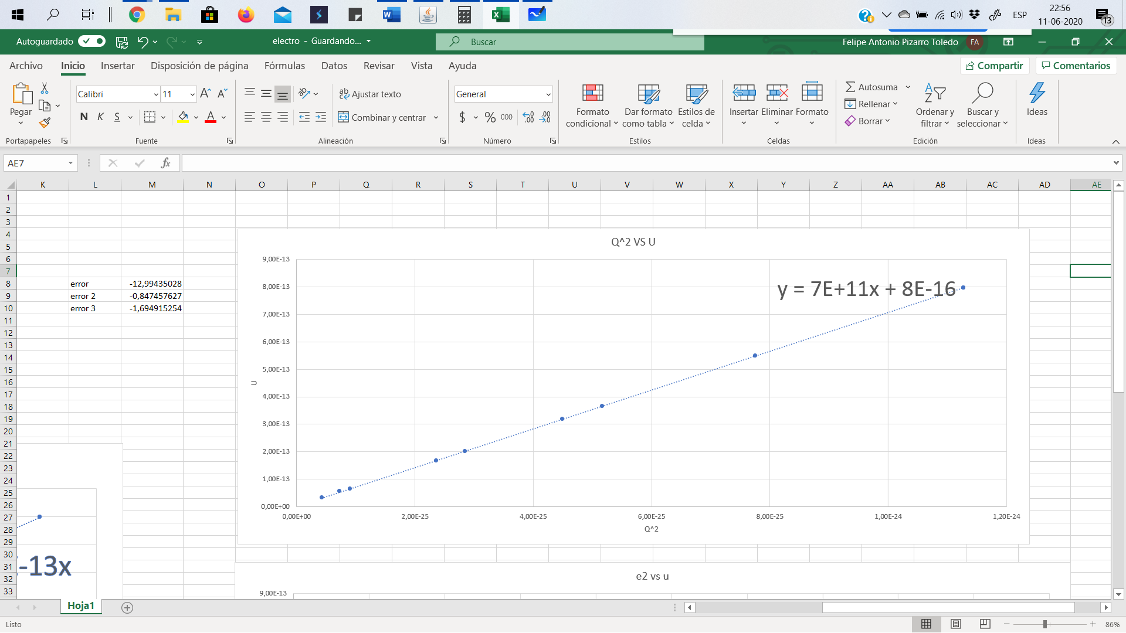

14.- Use Excel para trazar la relación entre (E2, U), usando E2 en el eje horizontal Excel.

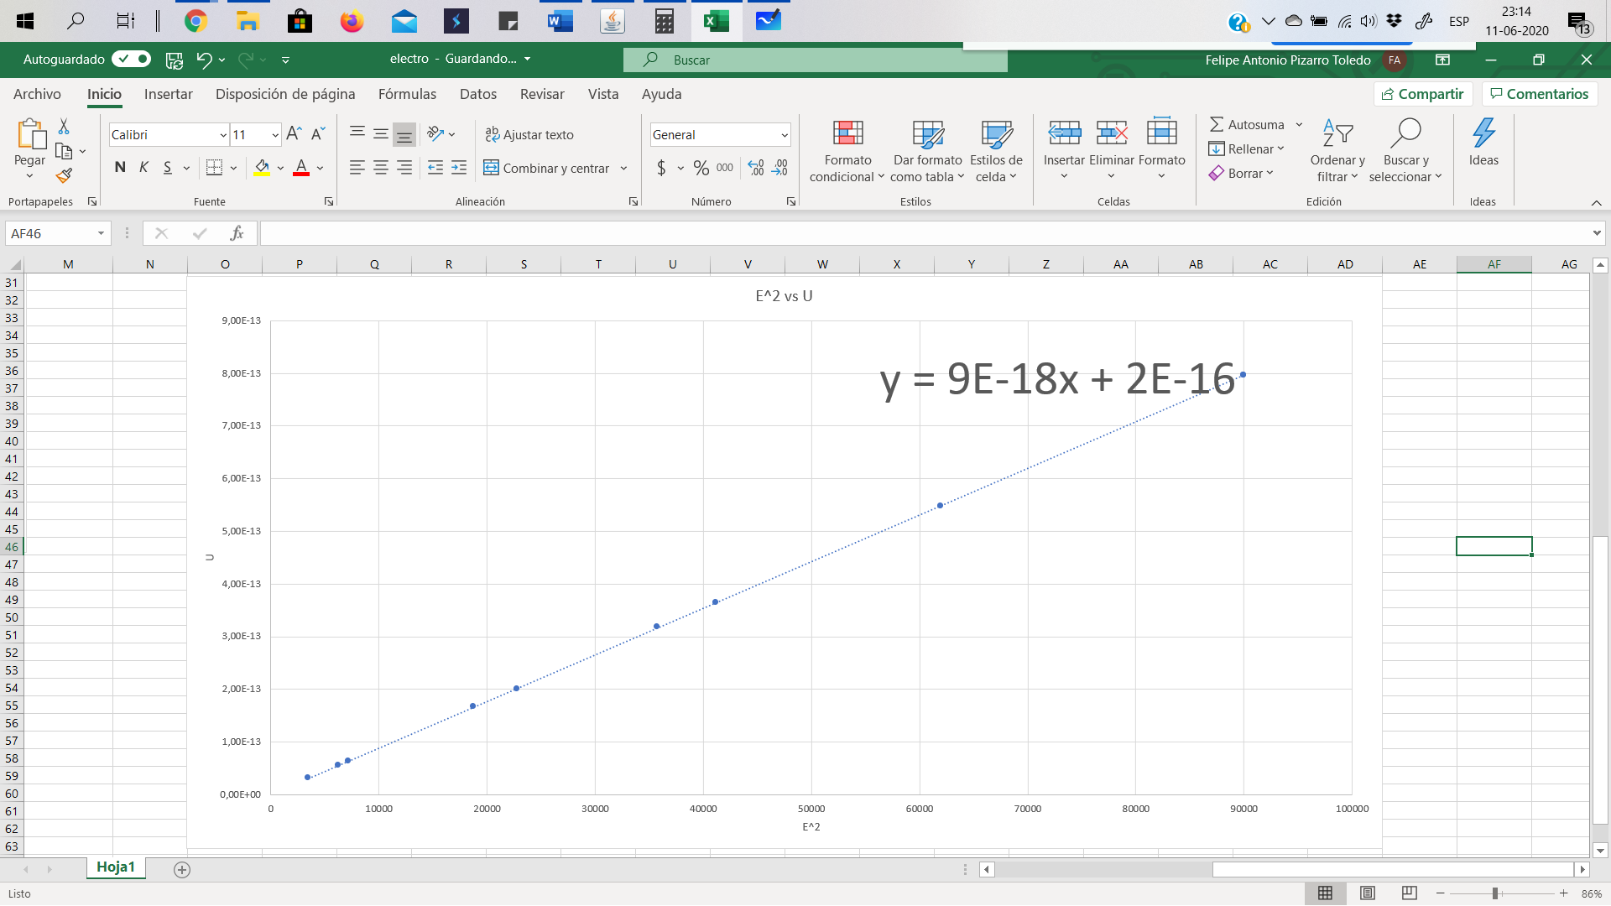

11..- Use la ecuación , para determinar ε0 usando la pendiente de la gráfica.

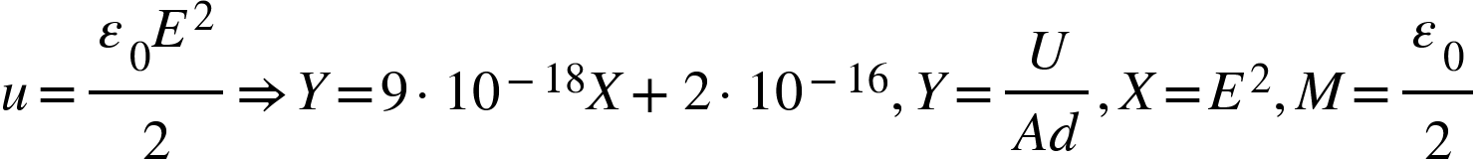



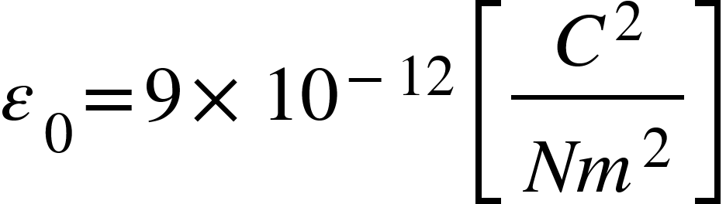

12.- Compare este valor de ε0 con ε0 = 8,85x10-12 [F/m] en la tabla. Calcule el porcentaje de error.



**Segunda parte**

**Dieléctricos y capacitancia**

1. Abra el (https://phet.colorado.edu/en/simulation/capacitor-lab)
2. Haga clic en la pestaña "Dieléctricos".
3. Coloque el valor del área ***A*** de las placas entre (195 - 205 [mm2]), la separación ***d*** entre (7,5- 8,5 [mm]), voltaje positivo de la batería máxima (1,5 [V]) y la constante dieléctrica mínima (1) con cero compensada para empezar. Ver fig. abajo.

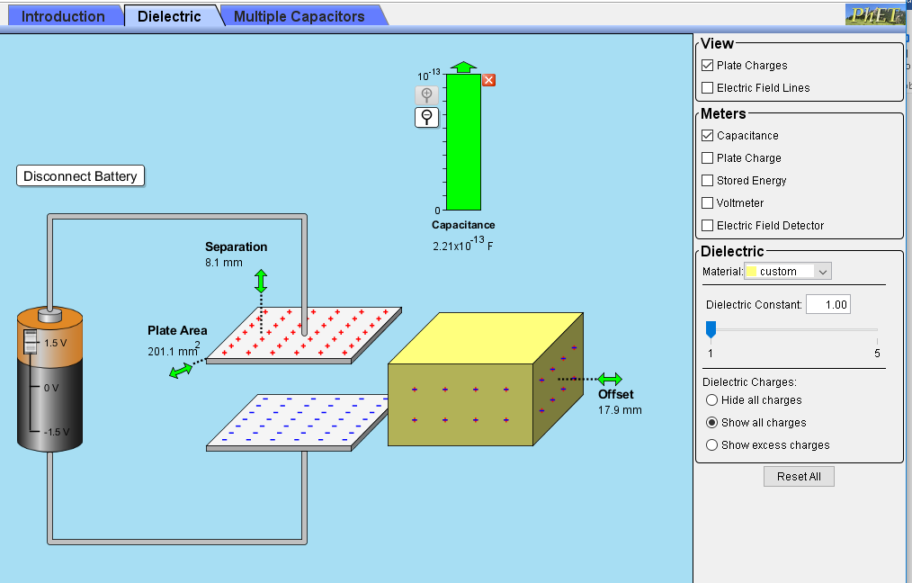



1. Determine el valor de y compárelo con el valor que entrega el simulador.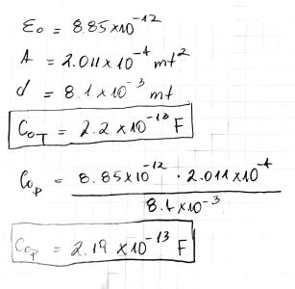

**5.-** Inserte el material dieléctrico en el condensador y determine el valor de la capacitancia ***C*** (en F)

R) 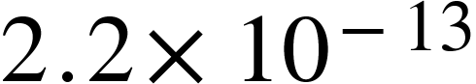 F

**6.-** Cambie el valor de la constante dieléctrica ***K*** y luego complete la siguiente tabla de datos (mantenga la separación de la placa y el área constante durante todas las pruebas)

**7.-** Dibuja el mejor ajuste usando Excel entre (***K***, ***C***), y encuentra la pendiente de la línea. 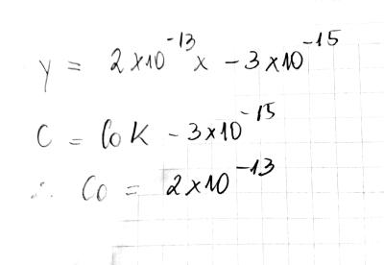

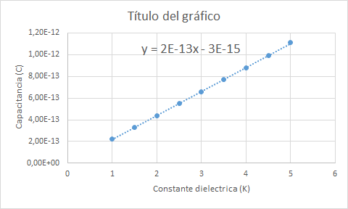

**8.-** Adjunte el gráfico a su informe de laboratorio.

|  |  |  |
| --- | --- | --- |
| C0 = <math xmlns="http://www.w3.org/1998/Math/MathML"><mn>2</mn><mo>.</mo><mn>2</mn><mo>&#xD7;</mo><msup><mn>10</mn><mrow><mo>-</mo><mn>13</mn></mrow></msup></math> [F] | | |
| **Ensayo** | **Constante Dieléctrica**  **K** | **Capacitancia [F]**  **C** |
| 1 | 1 | <math xmlns="http://www.w3.org/1998/Math/MathML"><mn>2</mn><mo>.</mo><mn>2</mn><mo>&#xD7;</mo><msup><mn>10</mn><mrow><mo>-</mo><mn>13</mn></mrow></msup></math> |
| 2 | 1,5 | <math xmlns="http://www.w3.org/1998/Math/MathML"><mn>3</mn><mo>.</mo><mn>3</mn><mo>&#xD7;</mo><msup><mn>10</mn><mrow><mo>-</mo><mn>13</mn></mrow></msup></math> |
| 3 | 2 | <math xmlns="http://www.w3.org/1998/Math/MathML"><mn>4</mn><mo>.</mo><mn>4</mn><mo>&#xD7;</mo><msup><mn>10</mn><mrow><mo>-</mo><mn>13</mn></mrow></msup></math> |
| 4 | 2,5 | <math xmlns="http://www.w3.org/1998/Math/MathML"><mn>5</mn><mo>.</mo><mn>5</mn><mo>&#xD7;</mo><msup><mn>10</mn><mrow><mo>-</mo><mn>13</mn></mrow></msup></math> |
| 5 | 3 | <math xmlns="http://www.w3.org/1998/Math/MathML"><mn>6</mn><mo>.</mo><mn>6</mn><mo>&#xD7;</mo><msup><mn>10</mn><mrow><mo>-</mo><mn>13</mn></mrow></msup></math> |
| 6 | 3,5 | <math xmlns="http://www.w3.org/1998/Math/MathML"><mn>7</mn><mo>.</mo><mn>7</mn><mo>&#xD7;</mo><msup><mn>10</mn><mrow><mo>-</mo><mn>13</mn></mrow></msup></math> |
| 7 | 4 | <math xmlns="http://www.w3.org/1998/Math/MathML"><mn>8</mn><mo>.</mo><mn>8</mn><mo>&#xD7;</mo><msup><mn>10</mn><mrow><mo>-</mo><mn>13</mn></mrow></msup></math> |
| 8 | 4,5 | <math xmlns="http://www.w3.org/1998/Math/MathML"><mn>9</mn><mo>.</mo><mn>9</mn><mo>&#xD7;</mo><msup><mn>10</mn><mrow><mo>-</mo><mn>13</mn></mrow></msup></math> |
| 9 | 5 | <math xmlns="http://www.w3.org/1998/Math/MathML"><mn>11</mn><mo>.</mo><mn>1</mn><mo>&#xD7;</mo><msup><mn>10</mn><mrow><mo>-</mo><mn>13</mn></mrow></msup></math> |

**9.-** Use la ecuación , determine ***C0*** y compare este valor.

R)

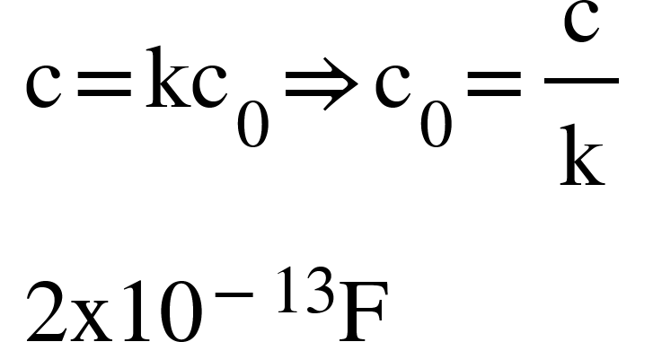

**10.-** Calcule el porcentaje de error en ***C0***.



***Nombre***| : Brayan Maldonado Carrasco.

Felipe Pizarro Toledo.

***Profesor*** : Javier Barahona.